NOME:_______________________________________
DATA: ___/___/___

ATIVIDADE DE FÍSICA
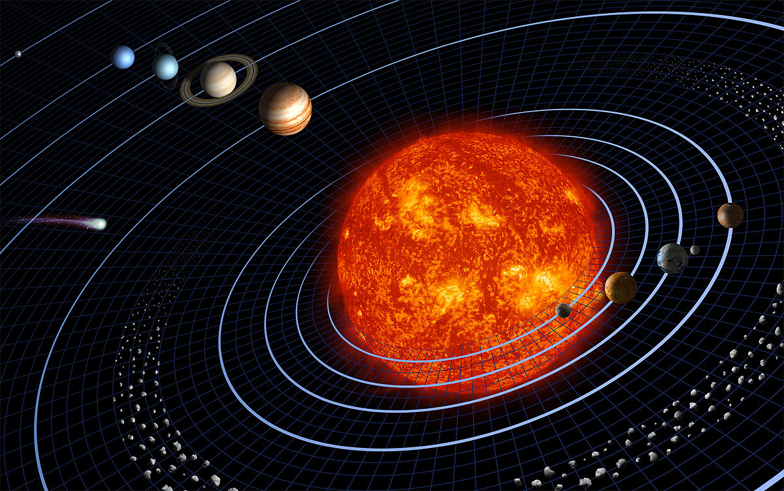

1) MARQUE A ALTERNATIVA QUE MELHOR DEFINE GRAVIDADE:

A) É A FORÇA QUE FAZ COM QUE AS COISAS SEJAM ATRAÍDAS PARA O CENTRO DA TERRA.

B) É A DISTÂNCIA ENTRE A TERRA E O SOL.

C) É O TEMPO QUE UM CARRO GASTA PARA DAR UMA VOLTA COMPLETA NA TERRA.

D) É A FORÇA USADA PARA LEVANTAR UMA TONELADA

2) A FORÇA DA GRAVIDADE PUXA CORPOS PARA BAIXO ⬇️, ENQUANTO A FORÇA DE SUSTENTAÇÃO OS EMPURRA PARA CIMA ⬆️. MARQUE A ALTERNATIVA EM QUE PODEMOS PERCEBER A PRESENÇA DAS DUAS FORÇAS.

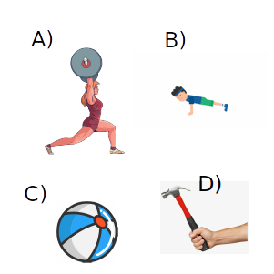

3) A ÁGUA TAMBÉM PODE EXERCER UMA FORÇA DE SUSTENTAÇÃO SOBRE OS CORPOS. CHAMAMOS ESSA FORÇA DE EMPUXO HIDROSTÁTICO. MARQUE EM QUE SITUAÇÃO A ÁGUA NÃO ESTÁ EXERCENDO ESSA FORÇA.

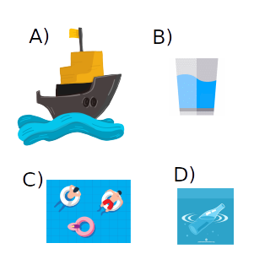

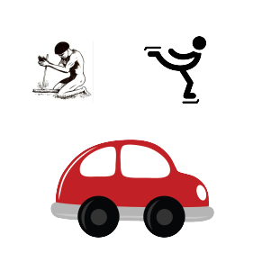
4) PODEMOS PRESENCIAR ESSA FORÇA EM AÇÃO EM DIVERSAS SITUAÇÕES EM NOSSA VIDA. UM CARRO TENTANDO FREAR NA RUA, UM ÍNDIO ESFREGANDO A MADEIRA PARA FAZER O FOGO, O PATINADOR QUE DESLIZA NA PISTA DE GELO COMO SE FLUTUASSE.

ESTAMOS FALANDO DA FORÇA DE __________________

